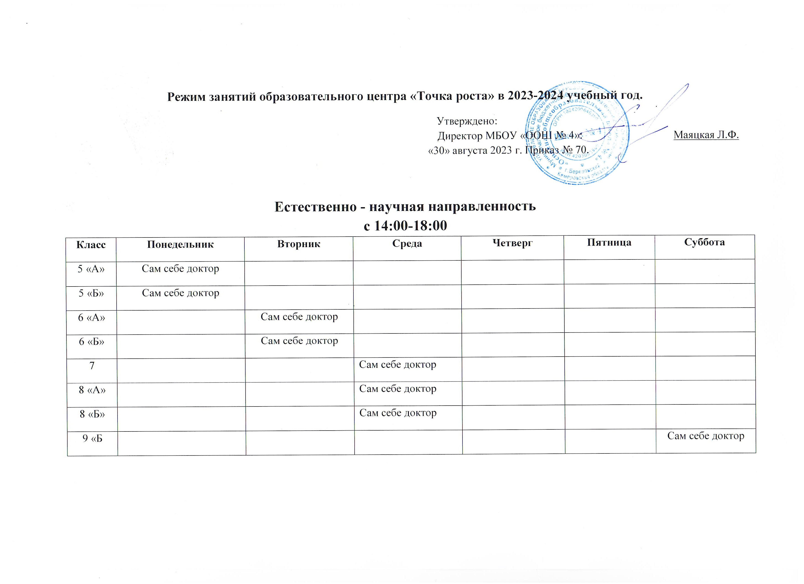

**Естественно - научная направленность**

**с 14:00-18:00**

|  |  |  |  |  |  |  |
| --- | --- | --- | --- | --- | --- | --- |
| **Класс** | **Понедельник** | **Вторник** | **Среда** | **Четверг** | **Пятница** | **Суббота** |
| 5 «А» | Сам себе доктор |  |  |  |  |  |
| 5 «Б» | Сам себе доктор |  |  |  |  |  |
| 6 «А» |  | Сам себе доктор |  |  |  |  |
| 6 «Б» |  | Сам себе доктор |  |  |  |  |
| 7 |  |  | Сам себе доктор |  |  |  |
| 8 «А» |  |  | Сам себе доктор |  |  |  |
| 8 «Б» |  |  | Сам себе доктор |  |  |  |
| 9 «Б |  |  |  |  |  | Сам себе доктор |

**Техническая направленность**

**с 14: 00- 18:00**

|  |  |  |  |  |  |  |
| --- | --- | --- | --- | --- | --- | --- |
| **Класс** | **Понедельник** | **Вторник** | **Среда** | **Четверг** | **Пятница** | **Суббота** |
| 5 «А» | Профориентация |  |  |  |  |  |
| 5 «Б» | Профориентация |  |  |  |  |  |
| 6 «А» |  |  |  |  | Профориентация |  |
| 6 «Б» |  |  |  |  | Профориентация |  |
| 7 |  |  |  | Профориентация |  |  |
| 8 «А» |  |  |  | Профориентация |  |  |
| 8 «Б» |  |  |  | Профориентация |  |  |
| 9 «А» |  |  | Профориентация |  |  |  |
| 9 «Б» |  |  | Профориентация |  |  |  |

**Цифровая направленность**

**с 14: 00- 18:00**

|  |  |  |  |  |  |  |
| --- | --- | --- | --- | --- | --- | --- |
| 1 «А» | Азбука информационной грамотности |  |  |  |  |  |
| 2 «А» |  | Азбука информационной грамотности |  |  |  |  |
| 3 «А» |  |  | Азбука информационной грамотности |  |  |  |
| 3 «Б» |  |  | Азбука информационной грамотности |  |  |  |
| 4 «А» |  |  |  | Азбука информационной грамотности |  |  |
| 4 «Б» |  |  |  | Азбука  информационной грамотности |  |  |
| 5 «А» |  | Информатика |  |  |  |  |
| 5 «Б» |  | Информатика |  |  |  |  |